«Времена года»
Методика позволяет диагностировать уровень развития образно-логического мышления. Предназначена для детей в возрасте от 4 до 7 лет. Ребенку показывают рисунок и просят, внимательно посмотрев на этот рисунок, сказать, какое время года изображено на каждой части данного рисунка. За отведенное на выполнение этого задания время – 2 мин – ребенок должен будет не только назвать соответствующее время года, но и обосновать свое мнение о нем, т.е. объяснить, почему он так думает, указать те признаки, которые, по его мнению, свидетельствуют о том, что на данной части рисунка показано именно это, а не какое-либо иное время года.
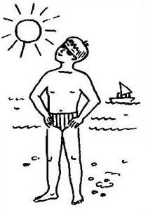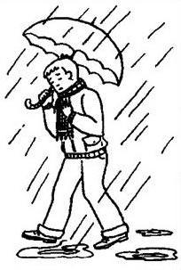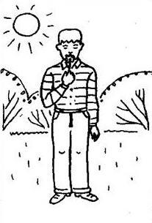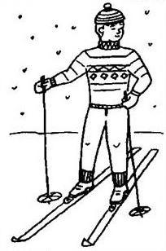Оценка результатов теста
- 10 баллов – за отведенное время ребенок правильно назвал и связал все картинки с временами года, указав на каждой из них не менее двух признаков, свидетельствующих о том, что на картинке изображено именно данное время года (всего не менее 8 признаков по всем картинкам).
- 8-9 баллов – ребенок правильно назвал и связал с нужными временами года все картинки, указав при этом 5-7 признаков, подтверждающих его мнение, на всех картинках, вместе взятых.
- 6-7 баллов – ребенок правильно определил на всех картинках времена года, но указал только 3-4 признака, подтверждающих его мнение.
- 4-5 баллов – ребенок правильно определил время года только на одной-двух картинках из четырех и указал только 1-2 признака в подтверждение своего мнения.
- 0-3 балла – ребенок не смог правильно определить ни одного времени года и не назвал точно ни одного признака (разное количество баллов, от 0 до 3, ставится в зависимости от того, пытался или не пытался ребенок это сделать).
Выводы об уровне развития образно-логического мышления
10 баллов – очень высокий.
8-9 баллов – высокий.
6-7 баллов – средний.
4-5 баллов – низкий.
0-3 балла – очень низкий.
